Задача 2. Внутри острого угла, равного $α$, взята точка М, удаленная от сторон угла на расстояния k и n. Найти расстояние от вершины угла до точки М. [3]

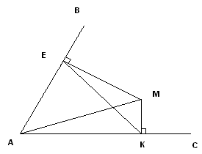
Решение.
1. Пусть $∠$ВАС = α , МЕ = k , МК = n, т.е. МЕАВ
и МК АС.
- Рассмотрим четырехугольник АЕМК: сумма его
противоположных углов АЕМ и АКМ равна двум
прямым, $⇒$ около него можно описать окружность,
диаметр которой равен искомому расстоянию АМ. Кроме
того, сумма углов ЕАК и ЕМК также равна 180º,$⇒$$∠$ЕМК =180º - α.
3. По теореме косинусов в ∆ЕМК найдем сторону ЕК: $\text{ЕК}=\sqrt{k^{2}+n^{2}+2\text{kn}\text{cos}α}$.
- Четырехугольник АЕМК и треугольник ЕАК могут быть вписаны в одну и ту же окружность, диаметр которой равен АМ. Применяя теорему синусов для ∆ЕАК, получим: $\frac{\text{КЕ}}{\text{sin}α}=2R=\text{АМ}$, $⇒$$\text{АМ}=\frac{\sqrt{k^{2}+n^{2}+2\text{kn}\text{cos}α}}{\text{sin}α}$. Ответ. $\frac{\sqrt{k^{2}+n^{2}+2\text{kn}\text{cos}α}}{\text{sin}α}$

